**Как помочь ребенку стать успешным в обучении**

**Информация для родителей интересная и полезная**



Уважаемые родители, помните! Не все дети рождаются гениями, схватывают учебный материал на лету и без малейшей зубрежки и приносят из школы одни пятерки. Каждому ребенку нужен индивидуальный подход. Выбрать школу, нанять репетиторов, комфортно оборудовать детскую – это еще не все, что могут создать родители для улучшения качества успеваемости школьника. Стоит заметить, что каждый ребенок уникален и требует внимания не только со стороны учителей, но и близких людей – родителей. Это напрямую связано с успеваемостью. Поэтому мама и папа должны знать, как помочь ребенку учиться.

1. **Контроль.** Родителям целесообразно и необходимо осуществлять контроль за протеканием учебной деятельности ребенка. Важно контролировать порядок и выполнение домашних заданий. Именно контроль за выполнением домашнего задания позволит сформировать у ребенка ответственность, самостоятельность и готовность преодолевать трудности.
2. **Создайте удобное рабочее место**. Для это нужно минимизировать отвлекающие факторы, приглушить телевизор в соседней комнате и зажечь настольную лампу достаточной яркости и хорошего радиуса освещения. Прежде чем предлагать ребенку делать уроки за новым столом с лампой, сядьте, возьмите ручку и попробуйте писать. То, что вы пишите, не должно быть в тени. Плохое освещение спровоцирует излишнее напряжение, глаза устанут, ребенок будет нервничать, а зрение со временем начнет снижаться.
3. **Не наказывайте, а мотивируйте**. Всем известно, что бесконечные наказания и лишения не приводят к желаемому эффекту. Более того, частые наказания приводят к полному неприятию не только учебы, но и семьи. Значит, необходимо мотивировать ребенка не страхом, а чем-то иным, например, авторитетом для нового поколения. Нужно проанализировать интересы ребенка (посмотреть плей-лист в Ютубе, музыку или историю посещений на компьютере) и выделить тех людей, которые получили образование. Беседы о них позволят Вам найти поводы для общения и помогут достучаться до собственного чада.
4. **Заинтересуйте учебой**. Когда вы всей семьей чем-то заняты, то следует больше времени уделять познавательной деятельности. Гуляя по парку, расскажите ребенку о деревьях и животных, которые там обитают. Собираясь смотреть фильм, выберите документальное кино об истории страны или морских объектах. Устраивая семейные чтения, возьмите приключенческий роман или энциклопедию о звездах. Задавайте ребенку вопросы об устройстве окружающего мира и сами рассказывайте интересную информацию. Кроме того, занимайтесь культурным просвещением. Ходите в музеи, театры, галереи, на выставки. Кроме интеллектуального развития такие походы формируют у детей художественный вкус и эстетическое восприятие.
5. **Не подкупайте, а хвалите**. Почаще хвалите ребенка. Он должен ощущать, что в него верят: «Я знаю, ты этому обязательно научишься. У тебя уже стало лучше получаться!». А вот попытки задобрить, «купить» ученика негативно скажутся на его личностном росте – он будет слишком зависим от материальных благ. Получится, что все его усилия не для себя, а ради награды (как медведь в цирке). Сформируется неадекватный взгляд на мир: делаю для галочки за оценку и в конечном итоге получаю «награду». А в жизни все по-другому, поэтому иногда отличники-зубрилы уступают находчивым троечникам. Вся суть мотивации – убедить ребенка, что он учится ради себя, а Вам лишь приятно осознавать, что его будущее обеспечено высоким уровнем базовых знаний.
6. **Не конфликтуйте, а договаривайтесь с учителем**. Многие родители ищут проблему не в ученике, а в его наставнике. Если Вы будете спорить и ссориться с преподавателем или критиковать его дома, то ученик потеряет наставника и приобретет врага. Потом ребенок научится манипулировать Вами и стравливать Вас с учителями и администрацией школы. В итоге ни Вы, ни школа не добьетесь того, чего Вы все хотите – хорошей успеваемости. Для того, чтобы конструктивно решить проблему, нужно поговорить по душам с учителем и выяснить, в чем он видит причину неуспеваемости, каково поведение ребенке в школе, как он общается с персоналом школы и одноклассниками. Только в диалоге Вы сможете понять друг друга и выработать общий план действий, который будет работать на Вас.
7. **Грамотная организация дня**. Лучше учиться в школе поможет правильная организация времени. Она является основой для продуктивной учебы. Если родители хотят, чтобы их ребенок всесторонне развивался, хорошо учился и был доволен жизнью, нужно подумать о тайм-менеджменте. Если режим дня правильно спланирован, то физическое и душевное здоровье ребенка будет только укрепляться, а его интеллектуальные способности развиваться. Верный график способствует трудоспособности и защите от переутомления. В детском графике должны быть следующие пункты: сон, прогулка, занятия в школе, выполнение домашнего задания, дополнительные секции или кружки, прием пищи, развивающие и творческие игры, отдых (свободное время), личная гигиена. Последовательность этих пунктов и включение дополнительных определяется родителем с учетом индивидуальных особенностей ребенка. Важно помнить о том, что когда человек выполняет одни и те же действия в одно и то же время, это входит у него в привычку и способствует формированию ответственности, самостоятельности и пунктуальности.
8. **Распределяйте нагрузку равномерно**. Проанализируйте график ученика: возможно музыкальная школа была лишней в этом году. Известно, что дети с повышенной внеклассной активностью на этапе наивысшего напряжения ломаются и перестают следить за успеваемостью: они выдыхаются. Не стоит доводить до стресса и возникновение комплексов («За все берусь, ничего не успеваю»). Нужно просто переосмыслить подход к досугу ребенка. Не нужно добавлять все и сразу, так ничего не получится хорошо. Выберите нужное вместе с ребенком и уберите лишнее.

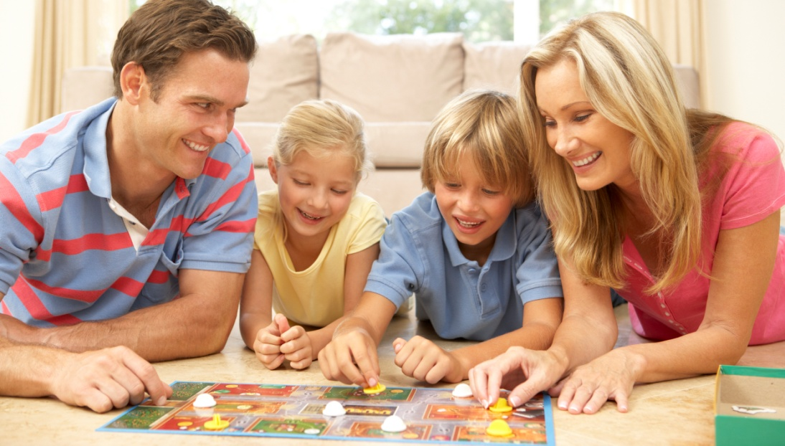

1. **Продумайте рацион**. Мы все работаем, день расписан по часам и кажется, что на правильное питание нет ни сил, ни времени. Однако, если в вашей семье есть школьник и вам хотелось бы видеть его бодрым и успешным, самое время пересмотреть свои взгляды на семейный рацион. Правильное питание для школьника – это просто. Для этого нужно соблюдать несколько правил:

* Приемы пищи должны быть примерно в одно и то же время.
* Включите в рацион рыбу, яйца, бобовые, помидоры. Этот набор продуктов «помогает мозгу» и увеличивает выносливость организма.
* Следите за тем, чтобы ребенок выпивал достаточное количество чистой воды в течение дня.
* В качестве перекуса предлагайте ребенку орехи, бананы, виноград или любые другие фрукты. Это не только вкусно, но и полезно.
* Готовьте максимально простую домашнюю еду, избегая слишком жирных продуктов. Меньше жарьте, больше запекайте в духовке, тушите в мультиварке – это сбережет ваше время и превратит еду в «правильную».
* Возьмите за правило каждый день на ужин готовить салат (не с майонезом, а именно овощной с маслом или сметаной) или ставьте на стол овощное ассорти.
* Пейте чай отдельно от приема пищи. Подождите хотя бы 30 минут после окончания основной трапезы – тогда ни вам, ни ребенку не захочется спать после еды, а энергии прибавится.

1. **Не учите, а показывайте на примере**. Иногда родители берут на себя задачи учителей перегнать школьную программу. Исследования показывают, что подобная стратегия мало эффективна. Разрываясь между теми и этими знаниями и заданиями, дети теряют интерес к ним и становятся пассивными наблюдателями учебного процесса. Они перенасыщаются теорией. Лучший способ помочь ребенку учиться хорошо – это показать практическую значимость информации. Например, посчитайте стоимость килограмма макарон в супермаркете и выберете выгодные. Определите вредных и полезных обитателей огорода при посадке картошки. Попросите проверить смс на наличие ошибок.
2. **Не ворчите, а разговаривайте**. Дети не любят морализаторства и рассказов о былом, а родители пользуются их зависимостью и щедро выливают весь свой опыт на свое чадо. Лучше поговорить на равных и проявить уважение к новому. Так Вы расположите к себе ребенка и поможете ему выбрать свою дорогу.
3. **Нужно давать отдых**. Когда школьник приходит домой из школы ему необходимо 2-2,5 часа на отдых. В это время он может заняться своими любимыми делами. Если не дать ребенку отдохнуть, концентрация его будет заметно снижена. И в уставшем состоянии он станет еще больше не любить школу и все, что с ней связано.
4. **Ссоры в семье**. Неблагоприятная атмосфера дома – это серьезное препятствие на пути к хорошим оценкам. Когда в семье частые ссоры и скандалы, ребенок начинает переживать, становится нервозным и замкнутым. Возникает чувство вины и обиды. В результате все мысли ребенка заняты сложившейся ситуацией, а не стремлением к учебе.
5. **Не ругайте за ошибки, ведь на ошибках учатся**. Если ребенка ругать за то, что у него не получается, то у него навсегда пропадет желание этим заниматься. Делать ошибки – это естественный процесс даже для взрослых. Дети же не имеют такого жизненного опыта и только познают новые для себя задачи, поэтому нужно проявить терпение, если у вашего чада что-то не получается, лучше будет помочь ему с этим разобраться.
6. **Привычка учиться**. Лучше прививать привычку к учебе с первого класса. Если ваш ребенок в первом классе научится достигать своих целей, выполнять поставленные задачи и за что будет получать похвалу и уважение взрослых, то он уже не сойдет с этого пути.
7. **Помогите ребенку увидеть позитивные изменения**. Когда вашему ребенку дается что-то очень сложно, поддерживайте его всякий раз. Чаще произносите фразы типа: «Ну вот, теперь ты делаешь это гораздо лучше! А если будешь продолжать в том же духе, то и совсем отлично сделаешь!» .
8. **Показывайте пример**. Не пытайтесь приучить ребенка делать уроки, пока вы смотрите телевизор и расслабляетесь другим способом. Дети любят копировать родителей. Если хотите, чтобы чадо развивалось, например, читало книги, вместо того, чтобы бездельничать, делайте сами так.
9. **Поддерживайте**. Если школьнику предстоит контрольная или самостоятельная работа, поддержите его. Скажите, что верите в него, что у него все получится. Тем более, если он будет усердно стараться, то успех неизбежен. Поддерживать нужно и когда он что-либо завалил совсем. Многие же родители предпочитают сделать выговор в таком случае. Лучше сказать ребенку, что в следующий раз он обязательно справится, только нужно приложить чуть больше усилий.
10. **Укажите на хорошие качества ребенка**. Даже если это такие далекие от хорошей учебы в школе, но положительные качества ребенка, как умение помогать другим, обаяние, способность договориться и пр. Это поможет в создании адекватной самооценки и найти опору внутри себя. А нормальная самооценка в свою очередь создаст уверенность в своих силах.

